Jako starosta nebo zastupitel si jako první chci vidět a najít svojí obec, pak hned žebříček

Vyberte obec hodně zvýraznit, dát klidně výš /do pravé části, klidně místo horního čtverce s obrázkem/

Obrázky pryč nebo místo obrázků rovnou aktuální pořadí, a ukázat, kdo je nejlepší

Přihlásit a Registrovat dát pryč z hlavního menu a dát to třeba menší o řádek výš, dát místo toho třeba Koupit/E-shop, ceník až k nákupu a do e-shopu, sloučit s tím Koupit

Ke zvážení - do hlavního menu dát v podstatě jen produkty, tzn. KVALITA ŽIVOTA a EKONOMIKA OBCE, BLOG, O NÁS, který by se dal rozkliknout a vyjel by zbytek, tedy O projektu, Kontakt, atd. Vpravo dát to KOUPIT

Udělat lepší font, aby působil víc prémiově, působí to jako dělané v MS Word

O Projektu - zmenšit bloky a text, plus funkční prokliky /Nové okno/

Bublinkové grafy pryč

V současné sekci Blog nerozdělovat, ale dávat vše - odlišit příznakem, štítkem, filtrem a mít tam vyhledávač

Je tam 2x pomáháme, stačí jednou dole i s rokem
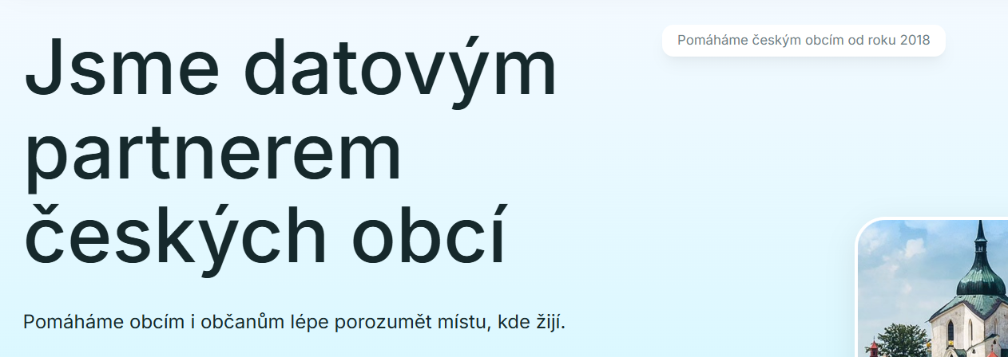

Po registraci nějaký bonus, třeba pár dalších informací a gamifikace navíc

U každého města rovnou i ta ekonomika, ke zvážení, možná už moc složité a hodně informací najednou - nepochopí to

lépe vysvětlit propojení IKŽ a ekonomiky?

